
parcial patrones de software
patrones: singleton, factory method, abstract factory, builder
johan Sebastian Calderon lamus
uts

20 de abril de 2026

Contenido

1 Contenido 1
1 Visión del Proyecto 3
2 Arquitectura del proyecto 3
2.1 Capa de presentación / Controller 3
2.2 Capa de negocio / Service 3
2.3 Capa de persistencia / Repository 4
2.4 Capa de modelo / Model (entities) 4
2.5 Paquetes de apoyo/ utilitarios 4
3 Estructura del proyecto 4
4 Diagrama UML 5
5 Patrón Singleton 7
5.1 Análisis para la aplicación del Singleton 7
5.2 Aplicación del patrón Singleton 7
5.3 Prueba de funcionalidad 8
5.4 Diagrama UML 9
6 Patrón Factory Method 10
6.1 Análisis para la aplicación del Factory Method 10
6.2 Aplicación del patrón Factory Method 11
6.3 Prueba de funcionalidad 14
6.4 Diagrama UML 15
7 Patrón Abstract Factory 16
7.1 Análisis para la aplicación del Abstract Factory 16
7.2 Aplicación del patrón Abstract Factory 17
7.3 Prueba de funcionalidad 19
7.4 Diagrama UML 20
8 Patrón Builder 21
8.1 Análisis para la aplicación del Builder 21
8.2 Aplicación del patrón Builder 21
8.3. Prueba de funcionalidad 23
8.4. Diagrama UML 24
9 Patrón Prototype 25
9.1 Análisis para la aplicación del Prototype 25
9.2 Aplicación del patrón Protoype 25
9.3 Prueba de funcionalidad 27
9.4 Diagrama UML 29
10 Patrón Adapter 30
10.1 Análisis para la aplicación del Adapter 30
10.2 Aplicación del patrón Adapter 30
10.3 Pruebas de funcionalidad 32
10.4 Diagrama UML 33
11 Patrón Bridge 34
11.1 Análisis para la aplicación del Bridge 34
11.2 Aplicación del patrón Bridge 34
11.3 Pruebas de funcionalidad 36
11.4 Diagrama UML 37
12 Patrón Decorator 38
12.1 Análisis para la aplicación del Decorator 38
12.2 Aplicación del patrón Decorator 38
12.3 Pruebas de funcionalidad 40
12.4 Diagrama UML 41
13 Patrón Composite 41
13.1 Análisis para la aplicación del Composite 41
13.2 Aplicación del patrón Composite 42
13.3 Pruebas de funcionalidad 44
13.4 Diagrama UML 45
14 Patrón Facade 45
14.1 Análisis para la aplicación del Facade 45
14.2 Aplicación del patrón Facade 46
14.3 Pruebas de funcionalidad 48
14.4 Diagrama UML 49

Visión del Proyecto
El proyecto es un Sistema de Historias Clínicas Electrónicas (EHR) backend cuyo objetivo es gestionar pacientes, prescripciones, citas, diagnósticos y datos procedentes de dispositivos médicos IoT. Está diseñado como una API REST (endpoints POST/GET/PUT/DELETE) para integrarse con frontends clínicos o dispositivos. Además, incorpora lógica de seguridad y normativas (p. ej. control de alertas y trazabilidad), y patrones de diseño (Singleton, Factory Method, Abstract Factory y Builder) para conseguir un diseño modular, extensible y testeable.

Arquitectura del proyecto
El sistema sigue una arquitectura en capas clásica (estilo Spring / layered architecture):

Capa de presentación / Controller
Expone la API REST. Recibe las peticiones HTTP, valida entrada mínima y delega la lógica al servicio correspondiente. Ej.: PatientController, IoTController, PrescriptionController.

Capa de negocio / Service
Implementa las reglas del dominio (orquestación). Aquí se gestionan transacciones, llamadas a repositorios y coordinación entre patrones (p. ej. PrescriptionService usa AlertEngine). Es el lugar donde se integra el Singleton (AlertEngine), las fábricas y el Builder cuando se construyen entidades complejas.

Capa de persistencia / Repository
Abstracción sobre la base de datos (Spring Data JPA). Define interfaces para CRUD (p. ej. PatientRepository, PrescriptionRepository, InteractionRepository). Los servicios usan estas interfaces para guardar y recuperar entidades.
  - Capa de modelo / Model (entities)
Contiene las entidades JPA (por ejemplo, Patient, Prescription, Interaction, Observation) y objetos auxiliares como PrescriptionBuilder. Modela la estructura de datos que se persiste.
  - Paquetes de apoyo/ utilitarios
- factory: implementaciones del Abstract Factory (AlertFactory, ClinicalAlertFactory, IoTAlertFactory, AlertCreator, AlertNotifier, etc.).
- iot: Device handlers y DeviceHandlerFactory (Factory Method) para integrar dispositivos IoT.
- pattern: clases que implementan patrones transversales, p. ej. AlertEngine (Singleton).
- service y controller: como se describió arriba.

Estructura del proyecto
src/main/java/com/historiasclinias/plataforma
├─ controller/ <-- Capa de presentación (REST)
│ ├─ PatientController.java
│ ├─ IoTController.java
│ └─ TestBuilderController.java (endpoint de prueba)
├─ service/ <-- Lógica de negocio
│ ├─ PrescriptionService.java
│ └─ IoTService.java
├─ repository/ <-- Persistencia (Spring Data JPA)
│ ├─ PatientRepository.java
│ ├─ PrescriptionRepository.java
│ └─ InteractionRepository.java
├─ model/ <-- Entidades y Builders
│ ├─ Patient.java
│ ├─ Prescription.java
│ ├─ PrescriptionBuilder.java
│ └─ Observation.java
├─ factory/ <-- Abstract Factory (alertas)
│ ├─ AlertFactory.java
│ ├─ ClinicalAlertFactory.java
│ ├─ IoTAlertFactory.java
│ ├─ ClinicalAlertCreator.java
│ └─ ConsoleAlertNotifier.java
├─ iot/ <-- Factory Method (handlers IoT)
│ ├─ DeviceHandlerFactory.java
│ ├─ HeartRateDeviceHandler.java
│ └─ TemperatureDeviceHandler.java
├─ pattern/ <-- Singletons y motores transversales
│ └─ AlertEngine.java
└─ PlataformaApplication.java

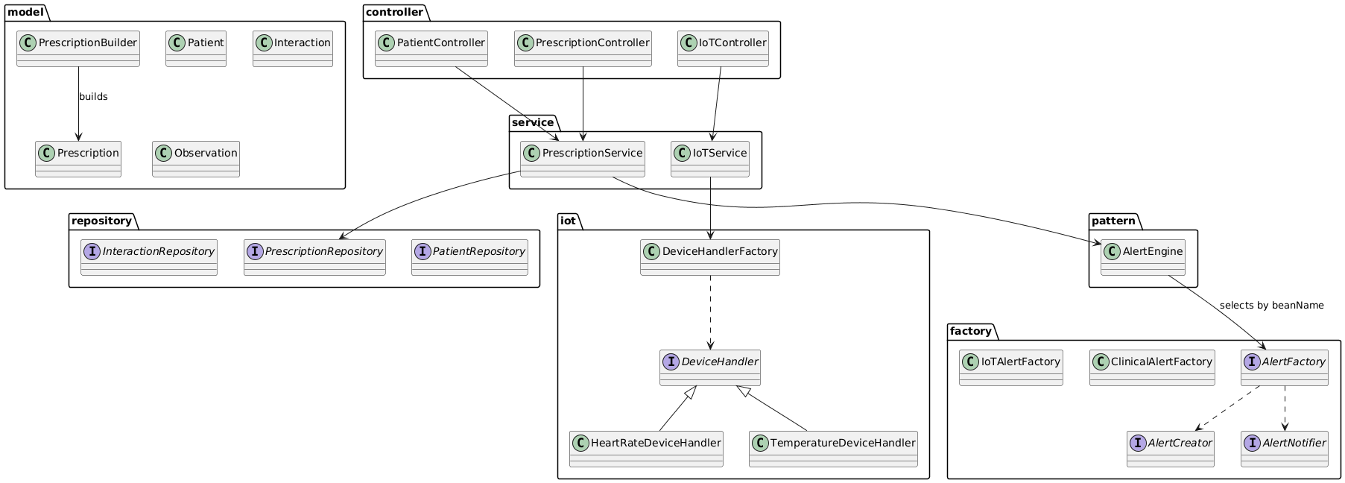
Diagrama UML

Explicación del UML: El diagrama UML del proyecto representa la estructura general del sistema de historias clínicas y muestra cómo se organizan sus componentes siguiendo una arquitectura en capas. En la capa model se encuentran las entidades principales del sistema, como Patient, Prescription, Interaction y Observation, que representan los datos médicos almacenados en la base de datos. En esta misma capa también se encuentra la clase PrescriptionBuilder, que implementa el patrón Builder y permite construir objetos de tipo Prescription de forma clara y ordenada, evitando constructores complejos cuando existen muchos atributos.
La capa repository contiene los repositorios como PatientRepository, PrescriptionRepository e InteractionRepository, los cuales se encargan del acceso a la base de datos mediante operaciones de guardado, consulta, actualización y eliminación de información. Estos repositorios son utilizados por la capa service, donde se encuentra la lógica de negocio del sistema. Por ejemplo, la clase PrescriptionService se encarga de crear y gestionar prescripciones médicas y utiliza los repositorios para persistir la información.
Además, el sistema incluye el paquete pattern, donde se encuentra la clase AlertEngine, que implementa el patrón Singleton y funciona como el motor central encargado de detectar posibles interacciones entre medicamentos. Para crear y notificar alertas, el sistema utiliza el paquete factory, donde se implementa el patrón Abstract Factory mediante clases como AlertFactory, ClinicalAlertFactory e IoTAlertFactory, las cuales generan los componentes necesarios para crear y notificar alertas sin que el motor principal conozca sus implementaciones concretas. Finalmente, el paquete iot utiliza el patrón Factory Method mediante DeviceHandlerFactory, que permite crear manejadores específicos para distintos dispositivos médicos como monitores de frecuencia cardíaca o sensores de temperatura.

Patrón Singleton
  - Análisis para la aplicación del Singleton
Objetivo del patrón: garantizar que una clase tenga una única instancia en toda la aplicación y proporcionar un punto de acceso global a ella.
Motivación en el proyecto: la detección de interacciones medicamentosas es lógica crítica que debe ser centralizada para mantener consistencia, trazabilidad y evitar notificaciones duplicadas. En una aplicación Spring Boot, la forma correcta de garantizar la unicidad es declarar el componente como un bean singleton gestionado por el contenedor (@Service), permitiendo además inyección de dependencias y facilidad para pruebas.

Aplicación del patrón Singleton
Clase: AlertEngine (Bean Singleton gestionado por Spring)

package com.historiasclinias.plataforma.pattern;

import com.historiasclinias.plataforma.model.Interaction;
import com.historiasclinias.plataforma.model.Prescription;
import com.historiasclinias.plataforma.repository.InteractionRepository;
import org.springframework.stereotype.Service;

import java.time.ZonedDateTime;
import java.util.Optional;

@Service // Spring lo crea como singleton por defecto
public class AlertEngine {

private final InteractionRepository interactionRepository;

// Spring inyecta el repo en el constructor
public AlertEngine(InteractionRepository interactionRepository) {
this.interactionRepository = interactionRepository;
}

public Optional<Interaction> checkAndPersistInteraction(Prescription p) {
if (p.getMedicationName() != null && p.getMedicationName().toLowerCase().contains("aspirin")) {
Interaction it = new Interaction();
it.setPrescription(p);
it.setSeverity("moderate");
it.setDescription("Posible interacción con aspirina detectada por regla simple.");
it.setRuleId("rule_simple_aspirin_check");
it.setDetectedAt(ZonedDateTime.now());
Interaction saved = interactionRepository.save(it);
return Optional.of(saved);
}

if (p.getMedicationName() != null && p.getMedicationName().toLowerCase().contains("x")) {
Interaction it = new Interaction();
it.setPrescription(p);
it.setSeverity("high");
it.setDescription("Interacción crítica detectada (nombre contiene 'x').");
it.setRuleId("rule_name_contains_x");
it.setDetectedAt(ZonedDateTime.now());
Interaction saved = interactionRepository.save(it);
return Optional.of(saved);
}
return Optional.empty();
}
}

Explicación: AlertEngine está anotado con @Service, por lo que Spring garantiza una única instancia en toda la aplicación y la inyecta automáticamente donde se necesite. Spring se encarga de crearla una sola vez y reutilizarla mediane inyección de dependencias.

Prueba de funcionalidad
Al arrancar la aplicación aparece en consola ----AlertEngine instanciado UNA SOLA VEZ-----. Esta línea se imprime una sola vez durante el ciclo de vida de la aplicación, incluso cuando se realizan múltiples peticiones posteriormente, esto prueba que solo existe una instancia del bean AlertEngine.

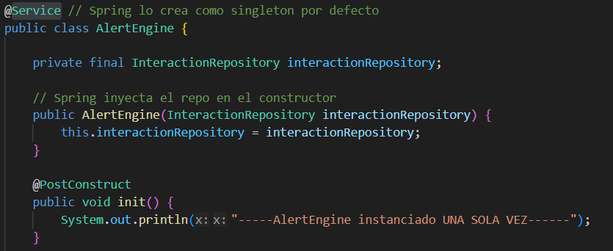

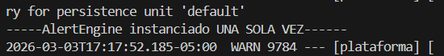

Diagrama UML
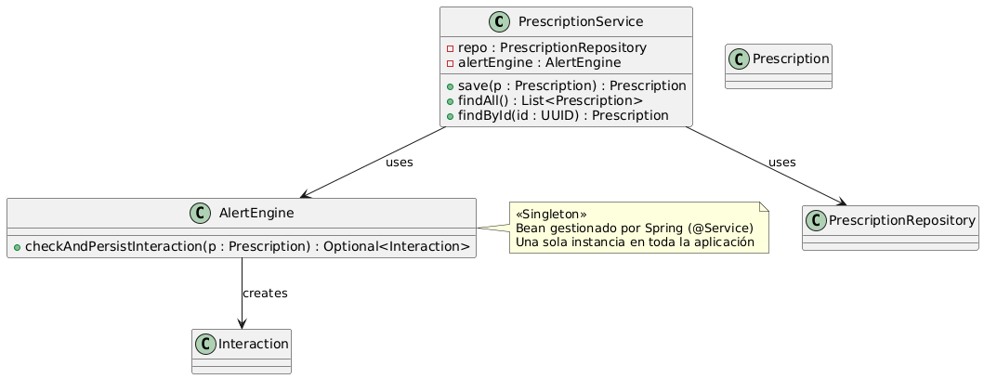
Explicación: Este diagrama muestra el flujo simple cuando se guarda una prescripción.
- PrescriptionService es la clase que recibe y guarda prescripciones: usa PrescriptionRepository para persistir la receta en la base de datos.
- Después de guardar, PrescriptionService llama a AlertEngine para verificar si la prescripción genera alguna alerta (por ejemplo una interacción medicamentosa).
- AlertEngine (marcado como Singleton, es decir, una única instancia gestionada por Spring con @Service) contiene la lógica de detección y, si corresponde, crea una entidad Interaction que representa la alerta registrada.

Patrón Factory Method

Análisis para la aplicación del Factory Method
Objetivo del patrón: definir una interfaz para crear objetos en una superclase, delegando la instanciación específica a subclases.
Motivación en el proyecto: dispositivos IoT heterogéneos requieren lógicas de procesamiento específicas. El Factory Method encapsula la creación de los handlers, permitiendo extensibilidad y separación de responsabilidades.

Aplicación del patrón Factory Method
Clase: DeviceHandlerFactory

- package com.historiasclinias.plataforma.iot;

- /**
- * Factory Method simple: crea el handler según deviceType.
- */
- public class DeviceHandlerFactory {

- public static DeviceHandler create(String deviceType) {
- if (deviceType == null) return new GenericDeviceHandler();

- switch (deviceType.toLowerCase()) {
- case "heartrate":
- case "heart_rate":
- return new HeartRateDeviceHandler();
- case "temperature":
- case "temp":
- case "thermometer":
- System.out.println("Handler seleccionado: TemperatureDeviceHandler");
- return new TemperatureDeviceHandler();

- case "blood_pressure":
- case "blood-pressure":
- case "pressure":
- case "bp":
- case "systolic":
- return new PressureDeviceHandler();
- default:
- return new GenericDeviceHandler();
- }
- }
- }
Handlers (implementaciones)
  - Clase: HeartRateDeviceHandler
- package com.historiasclinias.plataforma.iot;

- import com.historiasclinias.plataforma.model.Observation;
- import com.historiasclinias.plataforma.repository.ObservationRepository;

- public class HeartRateDeviceHandler implements DeviceHandler {

- @Override
- public Observation handle(Observation obs, ObservationRepository repo) {
- // validación mínima
- if (obs.getMetric() == null) {
- obs.setMetric("heart_rate");
- }
- if (obs.getUnit() == null) {
- obs.setUnit("bpm");
- }
- // persistir
- return repo.save(obs);
- }
- }
  - Clase: TemperatureDeviceHandler
- package com.historiasclinias.plataforma.iot;

- import com.historiasclinias.plataforma.model.Observation;
- import com.historiasclinias.plataforma.repository.ObservationRepository;

- public class TemperatureDeviceHandler implements DeviceHandler {

- private static final double FEVER_THRESHOLD = 38.0;

- @Override
- public Observation handle(Observation obs, ObservationRepository repo) {
- if (obs.getMetric() == null) {
- obs.setMetric("temperature");
- }
- if (obs.getUnit() == null) {
- obs.setUnit("°C");
- }

- // Normalizar: si vienen en Kelvin o Fahrenheit deberías convertir aquí (no implementado)
- Observation saved = repo.save(obs);

- // Regla simple de ejemplo
- if (obs.getValue() != null && obs.getValue() > FEVER_THRESHOLD) {
- // Para demo: log en consola. En producción -> persistir alerta / notificar
- System.out.println("ALERTA IoT (TemperatureDeviceHandler): posible fiebre detectada. value="
- + obs.getValue() + " " + obs.getUnit() + " (patient=" + (obs.getPatient() != null ? obs.getPatient().getId() : "unknown") + ")");
- }

- return saved;
- }
- }
  - Clase: PressureDeviceHandler
- package com.historiasclinias.plataforma.iot;

- import com.historiasclinias.plataforma.model.Observation;
- import com.historiasclinias.plataforma.repository.ObservationRepository;

- public class PressureDeviceHandler implements DeviceHandler {

- private static final double SYSTOLIC_THRESHOLD = 140.0;

- @Override
- public Observation handle(Observation obs, ObservationRepository repo) {
- // Normalización mínima
- String metric = obs.getMetric();
- if (metric == null) {
- obs.setMetric("blood_pressure");
- }
- if (obs.getUnit() == null) {
- obs.setUnit("mmHg");
- }

- Observation saved = repo.save(obs);

- // Determinar valor de referencia: asumimos que 'value' es sistólica si metric contiene "sys" o "blood"
- Double val = obs.getValue();
- if (val != null) {
- boolean isSystolic = metric != null &&
- (metric.toLowerCase().contains("systolic") || metric.toLowerCase().contains("sys") || metric.toLowerCase().contains("blood"));
- if (isSystolic && val > SYSTOLIC_THRESHOLD) {
- System.out.println("ALERTA IoT (PressureDeviceHandler): presión sistólica alta detectada: "
- + val + " " + obs.getUnit() + " (patient=" + (obs.getPatient() != null ? obs.getPatient().getId() : "unknown") + ")");
- }
- }

- return saved;
- }
- }
Explicación: Desacoplar la creación de la lógica de procesamiento de dispositivos del servicio que recibe datos. Permite añadir nuevos tipos de dispositivos sin modificar la lógica del controlador o servicio.

Prueba de funcionalidad
Temperature (debe imprimir alerta si value > 38) :POST / api / iot / observe ? deviceType=temperature
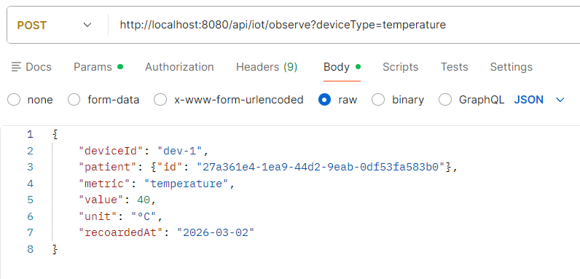
Alerta:

Diagrama UML
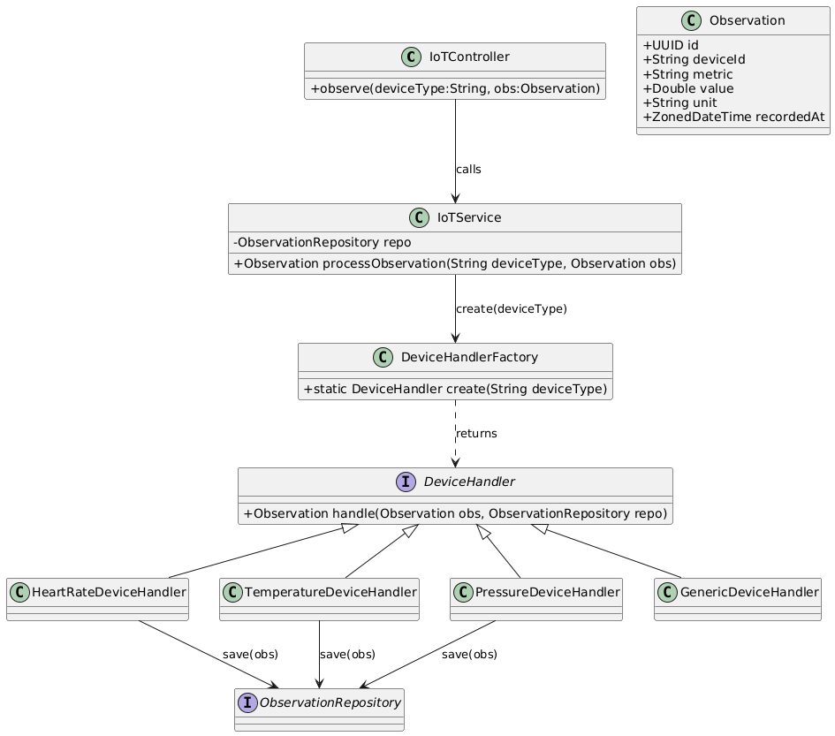
Explicación: Este diagrama muestra cómo se procesan las lecturas que vienen de dispositivos IoT. El flujo es:
- IoTController recibe la petición HTTP con una Observation (por ejemplo: ritmo cardíaco, temperatura o presión) y el deviceType (p. ej. "heartrate").
- El controller llama a IoTService, que orquesta el procesamiento.
- IoTService usa DeviceHandlerFactory (Factory Method) y le pide: “dame el manejador apropiado para este deviceType”.
- La fábrica devuelve un DeviceHandler concreto (por ejemplo HeartRateDeviceHandler, TemperatureDeviceHandler, PressureDeviceHandler, o un GenericDeviceHandler por defecto).
- El handler concreto ejecuta la lógica específica del dispositivo: normaliza la observación, aplica reglas sencillas (umbrales, alertas), y guarda la Observation usando ObservationRepository.
Elementos clave del modelo:
- Observation contiene: id, deviceId, metric, value, unit, recordedAt.
- Cada handler conoce cómo interpretar y validar su tipo de dato (por ejemplo, bpm para ritmo cardíaco o °C para temperatura).

Patrón Abstract Factory

Análisis para la aplicación del Abstract Factory
Objetivo del patrón: proporcionar una interfaz para crear familias de objetos relacionados o dependientes sin especificar sus clases concretas
Motivación en el proyecto: las alertas en el sistema involucran dos responsabilidades relacionadas: la creación/persistencia de la alerta y la notificación a usuarios/sistemas. Al aplicar Abstract Factory separamos la decisión de qué tipo de alerta crear (clínica vs IoT vs otras) de la lógica de detección (AlertEngine). Esto permite:
- Cambiar estrategias de persistencia y notificación sin tocar el motor de reglas.
- Añadir nuevas familias (notificación vía SMS) sin modificar AlertEngine.
- Mantener el código limpio, testeable y extensible.

Aplicación del patrón Abstract Factory
Interfaz simple de la fábrica: AlertFactory

package com.historiasclinias.plataforma.factory;

public interface AlertFactory {
AlertCreator getAlertCreator();
AlertNotifier getAlertNotifier();
}

Ejemplo de fabrica registrada: ClinicalAlertFactory

package com.historiasclinias.plataforma.factory;

import org.springframework.stereotype.Component;

/**
* Fábrica para alertas clínicas (persistir interactions en BD + notificador por consola/email).
*/
@Component("clinicalAlertFactory")
public class ClinicalAlertFactory implements AlertFactory {

private final ClinicalAlertCreator creator;
private final ConsoleAlertNotifier notifier;

public ClinicalAlertFactory(ClinicalAlertCreator creator, ConsoleAlertNotifier notifier) {
this.creator = creator;
this.notifier = notifier;
}

@Override
public AlertCreator getAlertCreator() {
return creator;
}

@Override
public AlertNotifier getAlertNotifier() {
return notifier;
}
}

Producto creador que persiste la alerta: ClinicalAlertCreator

// com.historiasclinias.plataforma.factory.ClinicalAlertCreator
@Component
public class ClinicalAlertCreator implements AlertCreator {
private final InteractionRepository interactionRepository;
public ClinicalAlertCreator(InteractionRepository interactionRepository) { this.interactionRepository = interactionRepository; }
public Optional<Interaction> createAndPersist(Prescription p) {
// regla simple de ejemplo: si medicationName contiene "aspirin" crea una Interaction y la guarda
if (p.getMedicationName()!=null && p.getMedicationName().toLowerCase().contains("aspirin")) {
Interaction it = new Interaction();
it.setPrescription(p);
it.setDescription("Posible interacción con aspirina (factory clínico).");
return Optional.of(interactionRepository.save(it));
}
return Optional.empty();
}
}

notificador simple (producto de la fábrica): ConsoleAlertNotifier

@Component
public class ConsoleAlertNotifier implements AlertNotifier {

@Override
public void notify(Interaction interaction) {
if (interaction != null) {
System.out.println("NOTIFICACIÓN: " + interaction.getDescription() + " (severity=" + interaction.getSeverity() + ")");
}
}
}

uso desde AlertEngine: selecciona la fábrica y delega creación + notificación

public Optional<Interaction> checkAndPersistInteraction(Prescription p, String factoryBeanName) {
AlertFactory factory = factories.get(factoryBeanName);
if (factory == null) {
// fallback: tomar la primera fábrica disponible para no fallar
if (!factories.isEmpty()) {
factory = factories.values().iterator().next();
} else {
return Optional.empty();
}
}

Optional<Interaction> maybe = factory.getAlertCreator().createAndPersist(p);
maybe.ifPresent(factory.getAlertNotifier()::notify);
return maybe;
}

Explicación: El Abstract Factory se usó para separar la creación/persistencia de una alerta (producto A) y su notificación (producto B). AlertEngine selecciona una fábrica concreta, por ejemplo, clinicalAlertFactory o iotAlertFactory y delega: la fábrica devuelve un AlertCreator (que guarda la Interaction) y un AlertNotifier (que avisa al personal). De este modo, AlertEngine no sabe ni cómo se guarda la alerta ni cómo se notifica; sólo pide la fábrica y usa lo que recibe. Esto permite cambiar la estrategia de persistencia/notificación (email, SMS, otra tabla en BD) sin modificar el motor de reglas, que es exactamente el objetivo del patrón Abstract Factory.

Prueba de funcionalidad
Cuando AlertEngine detecta que hay una posible alerta (por ejemplo, una prescripción con aspirin), no crea directamente la alerta ni la envía. En vez de eso, pide a una fábrica que le dé dos cosas relacionadas: un creador (que guarda la alerta en la base de datos) y un notificador (que avisa al personal).
Al crear una prescripción con medicationName = "aspirin":
La fábrica clínica crea y guarda una fila en interactions, y el notificador imprime en consola:
Notificación:
Eso demuestra que la fábrica concreta (clinical) fue la encargada de producir la alerta y el notificador.
Evidencia en BD:

Diagrama UML
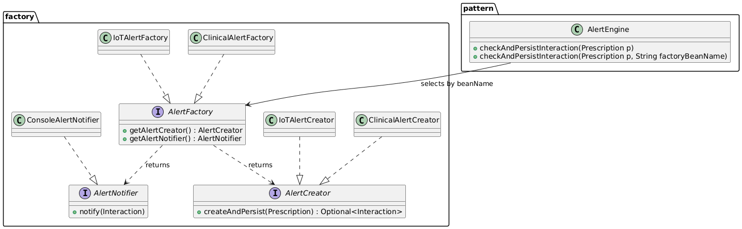

Explicación: Este diagrama muestra la jerarquía de la Abstract Factory para la gestión de alertas y la relación con el motor AlertEngine. Muestra que AlertEngine selecciona una fábrica (por nombre), la fábrica devuelve dos productos (AlertCreator, AlertNotifier), y esos productos persisten y notifican la alerta.
Evidencia la correcta separación de responsabilidades: AlertEngine no conoce las implementaciones concretas de creación o notificación — solo pide a la fábrica. Esto hace que sea fácil cambiar la forma de notificar o la forma de persistir sin tocar el motor.

Patrón Builder

Análisis para la aplicación del Builder
Objetivo del patrón: Permitir construir objetos complejos paso a paso con una API clara y fluida, evitando constructores largos o confusos.
Motivación en el proyecto: la La entidad Prescription (y también Observation) puede tener muchos campos opcionales: paciente, medicamento, dosis, código, fecha inicio/fin, creador, frecuencia, etc. Usar múltiples constructores o setear campo por campo en diferentes lugares causa errores, código desordenado y tests frágiles. Con Builder:

- Creas la Prescription con una sintaxis fluida
- Centralizas valores por defecto y validaciones (por ejemplo, startDate si no viene)
- El código de controller/service queda más limpio y fácil de leer

Aplicación del patrón Builder
- @RestController
- @RequestMapping("/api/test")
- public class TestBuilderController {

- private final PatientRepository patientRepository;
- private final PrescriptionRepository prescriptionRepository;

- public TestBuilderController(PatientRepository patientRepository,
- PrescriptionRepository prescriptionRepository) {
- this.patientRepository = patientRepository;
- this.prescriptionRepository = prescriptionRepository;
- }

- @PostMapping("/builder/{patientId}")
- public Prescription createPrescriptionWithBuilder(@PathVariable UUID patientId) {

- Patient patient = patientRepository.findById(patientId).orElseThrow();

- Prescription prescription = new PrescriptionBuilder()
- .withPatient(patient)
- .withMedicationName("Aspirin")
- .withDose("100mg")
- .withFrequency("daily")
- .withStartDate(LocalDate.now())
- .build();

- return prescriptionRepository.save(prescription);
- }
- }
Explicación: Implementé el patrón Builder para construir objetos Prescription paso a paso. En lugar de usar muchos set() que hacen el código difícil de leer, uso PrescriptionBuilder que permite construir la receta de forma fluida con métodos como withMedicationName, withDose y finalmente build(). Esto hace el código más claro y reduce errores cuando una entidad tiene muchos campos.

8.3. Prueba de funcionalidad
Se crea un paciente:
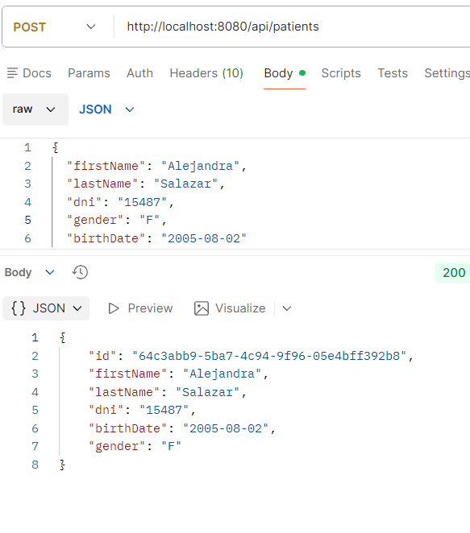
Con el UUID del paciente creado, usaremos el builder:
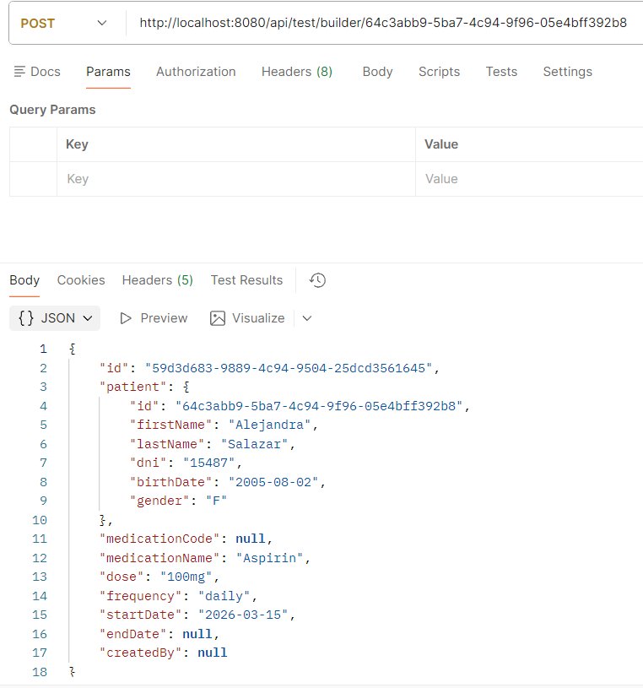
El builder toma el UID del paciente, busca al paciente en la base de datos y luego agrega los demás datos de la receta como el nombre del medicamento, la dosis, la frecuencia y la fecha de inicio. Finalmente, con el método build() se crea el objeto Prescription completo. Después de construirse, el servicio guarda la prescripción en la base de datos usando el PrescriptionRepository.
Esta prueba demuestra que el patrón Builder permite crear objetos complejos de forma clara y organizada, evitando constructores largos y facilitando la lectura del código. De esta manera, el sistema puede construir prescripciones médicas de forma flexible utilizando los datos enviados desde Postman.

8.4. Diagrama UML
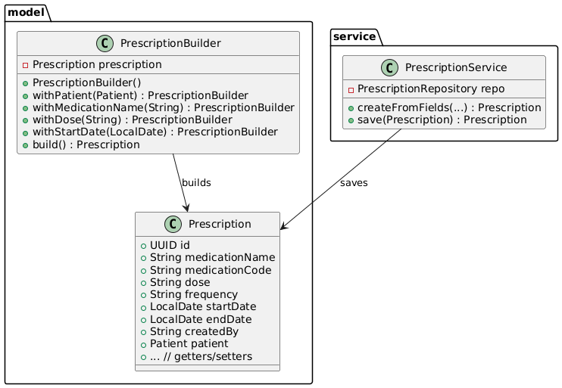

Explicación: Este diagrama muestra la relación entre el PrescriptionBuilder (que construye la entidad Prescription) y PrescriptionService (que guardala).
Evidencia la aplicación del patrón Builder: el builder crea el objeto Prescription de forma fluida y el PrescriptionService persiste el resultado.
Muestra el fragmento new PrescriptionBuilder().withXxx(...).build() y explica en una frase que el builder simplifica la creación de objetos complejos.

Patrón Prototype

Análisis para la aplicación del Prototype
Objetivo del patrón: Permite crear un objeto nuevo a partir de otro ya existente. En lugar de construir todo desde cero, el sistema toma una copia de un objeto base y la reutiliza como punto de partida.
Motivación en el proyecto: En el sistema de historias clínicas, muchas recetas pueden ser muy parecidas: mismo medicamento, misma dosis, misma frecuencia, y solo cambia la fecha o el paciente. En lugar de escribir toda la información otra vez, el sistema puede copiar una prescripción ya creada y usarla como plantilla. Esto ahorra tiempo, evita errores y hace el proceso más rápido y ordenado.

Aplicación del patrón Protoype
Interfaz Prototype
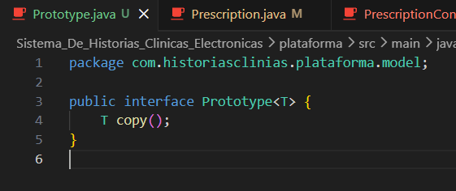

Clase Prescription
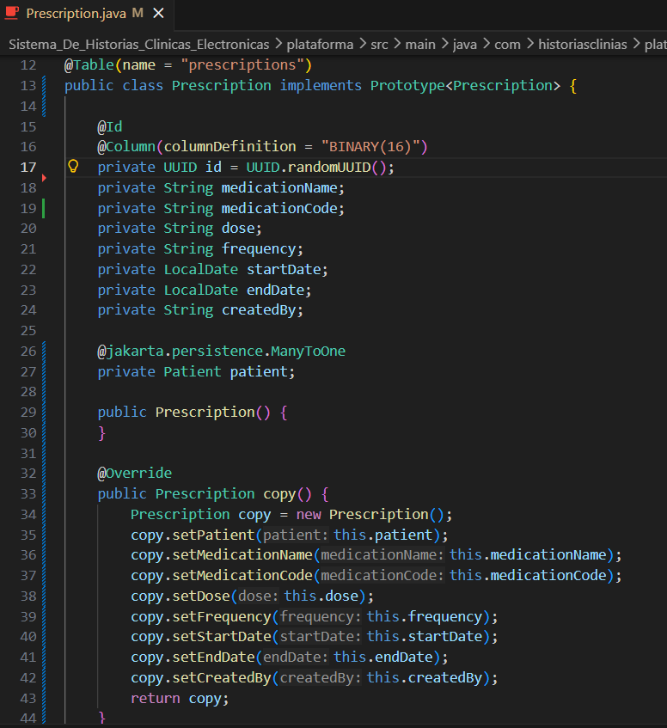
Servicio PrescriptionService

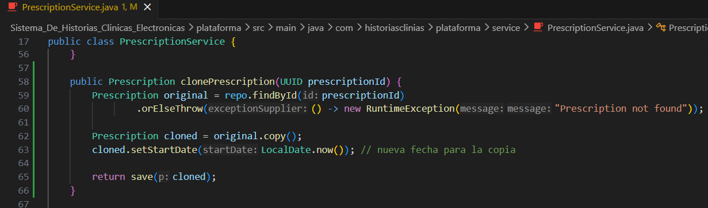
Explicación: El patrón Prototype lo usé para copiar una prescripción ya creada y generar una nueva a partir de ella. En vez de volver a escribir todos los datos desde cero, el sistema toma una receta base, la duplica y solo cambia lo necesario, como la fecha. Esto es útil porque muchas prescripciones son parecidas y así se ahorra tiempo y errores.

Prueba de funcionalidad
Se crea una prescripción:

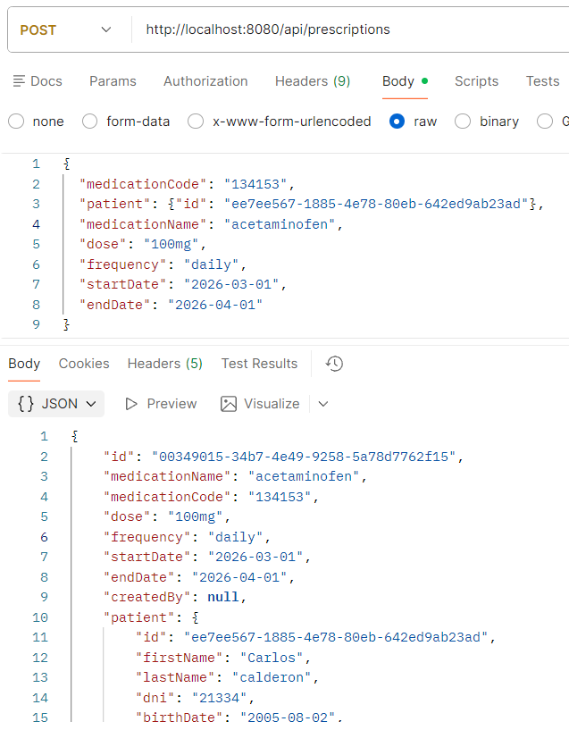

Se copia el id de esa prescripción y llama al endpoint de clonación:

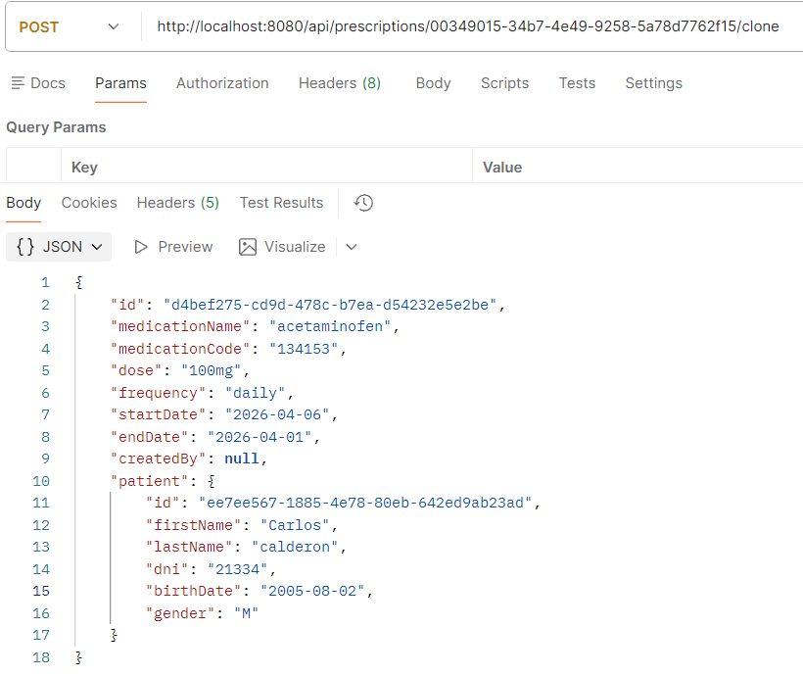

El sistema crea una nueva prescripción basada en la original, pero con un nuevo id.
Esta prueba demuestra que el patrón Prototype permite crear nuevas prescripciones a partir de una ya existente, reutilizando su información como base. De esta manera, el sistema puede generar una nueva receta de forma rápida y ordenada, sin tener que volver a escribir todos los datos desde cero.

Diagrama UML
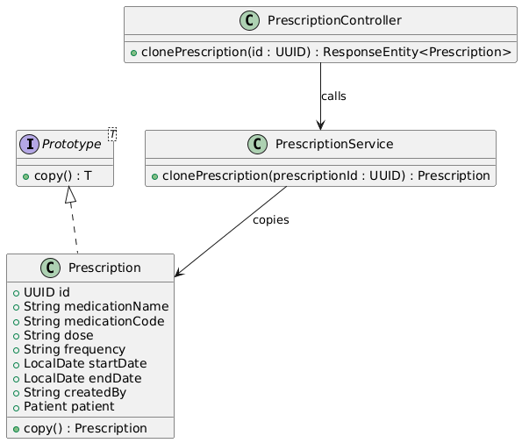
Explicación: Este diagrama muestra que prescription implementa el patrón Prototype porque tiene el método copy(), que permite crear una copia de una prescripción existente. Luego, PrescriptionService usa esa copia para generar una nueva receta, y PrescriptionController expone el proceso por medio de la API REST. Así, el sistema puede reutilizar una prescripción anterior como plantilla y crear otra nueva de forma rápida.

Patrón Adapter

Análisis para la aplicación del Adapter
Objetivo del patrón: Sirve para convertir un objeto de un formato a otro que el sistema sí pueda entender.
Motivación en el proyecto: En el sistema de historias clínicas, cada dispositivo puede enviar datos diferentes:
- ritmo cardíaco → bpm
- temperatura → temp
- presión → systolic
Pero el sistema trabaja con una sola estructura interna: Observation.
Entonces el Adapter se usa para recibir datos distintos y convertirlos al mismo formato, sin cambiar el resto del sistema.

Aplicación del patrón Adapter
Clase TemperatureDevicePayload
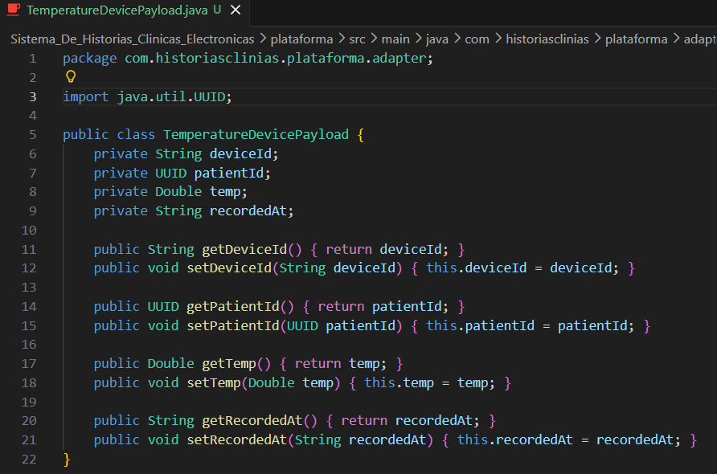
TemperatureDevicePayload es la estructura con la que llega la información del sensor de temperatura.
Clase TemperatureObservationAdapter
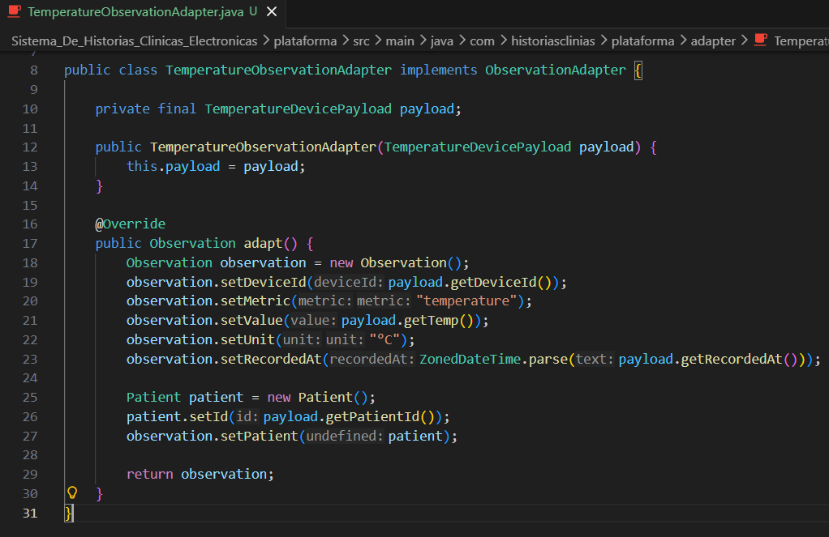
TemperatureObservationAdapter toma esos datos y los convierte al formato interno Observation.
Interfaz ObservationAdapter
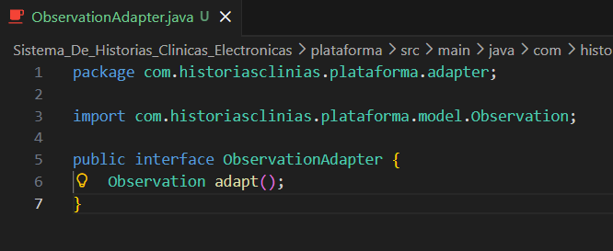
ObservationAdapter es la interfaz que obliga a que todos los adaptadores tengan el método adapt(), para que todos conviertan datos de la misma manera.
Explicación: El patrón Adapter lo usé para convertir los datos que llegan desde diferentes dispositivos IoT al formato interno que entiende mi sistema.
Cada dispositivo puede enviar datos con nombres distintos, por ejemplo, bpm, temp o systolic, pero el sistema trabaja con una sola clase llamada Observation.
El Adapter toma esos datos diferentes y los transforma para que el resto del sistema los procese igual, sin tener que cambiar el service ni el controller principal.

Pruebas de funcionalidad
Se utilizó el endpoint POST /api/iot/adapter/temperature desde Postman, enviando un JSON con los datos del sensor de temperatura
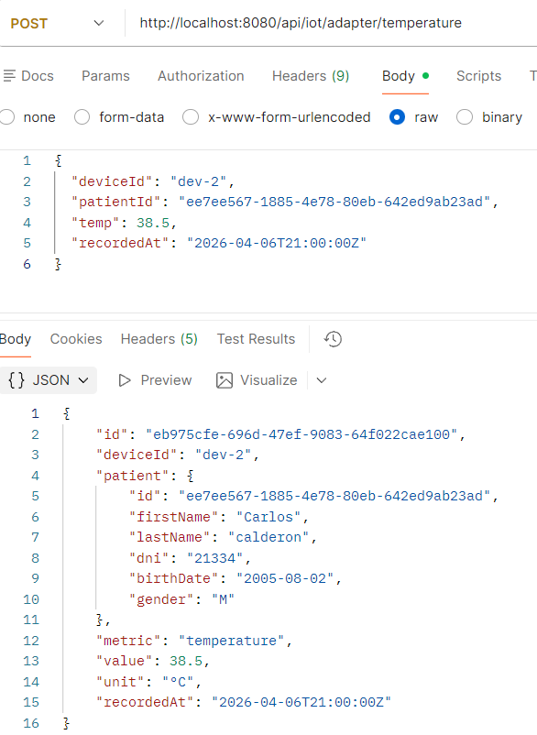
En esta prueba, el sistema recibe la información en la clase TemperatureDevicePayload, que representa los datos tal como llegan desde el dispositivo. Luego, la clase TemperatureObservationAdapter convierte esos datos al formato interno que entiende el sistema, llamado Observation. De esta manera, el valor temp se transforma en una observación con metric = "temperature" y unit = "°C". Finalmente, esa observación ya convertida puede ser procesada y guardada por el sistema normalmente.

Diagrama UML
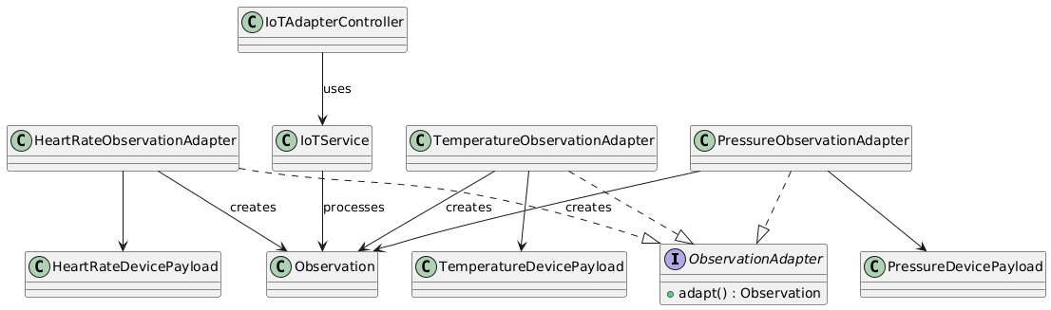

Este diagrama muestra que cada tipo de dato del dispositivo tiene su propio adaptador.
El adaptador recibe el formato original del sensor y lo convierte en una Observation, que es el formato que usa el sistema. Después, IoTAdapterController envía esa observación al IoTService, y el sistema la procesa normalmente.

Patrón Bridge

Análisis para la aplicación del Bridge
Objetivo del patrón: Separar dos clases grandes en dos partes independientes para cambiar sin afectar la otra.
Motivación en el proyecto: En el sistema, una alerta puede ser clínica o de IoT, y además esa alerta puede enviarse por distintos canales, por ejemplo, consola o correo. Con Bridge, separo:
- El contenido de la alerta
- La forma de enviarla
Así, si mañana quiero mandar alertas por correo en vez de consola, no se debe cambiar toda la lógica del sistema.

Aplicación del patrón Bridge
Interfaz AlertChannel
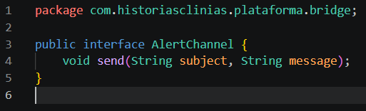

Clase ConsoleAlertNotifier Utiliza el Bridge para mandar el mensaje en consola cuando detecta una prescripción con medicationName: “aspirin”
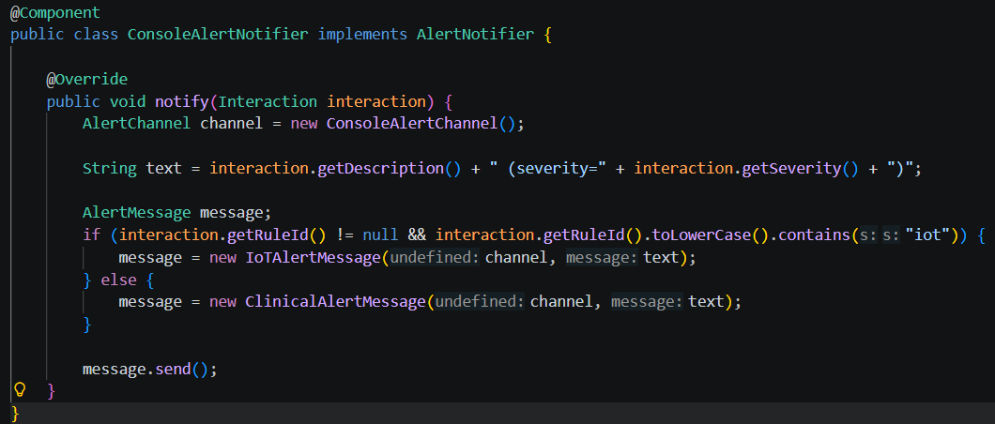
Clase IoTAlertMessage
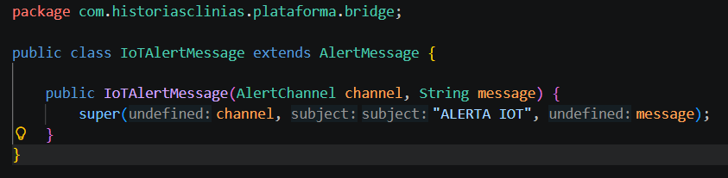
Explicación: El patrón Bridge lo usé para separar el tipo de alerta del medio por donde se envía. Así el sistema puede tener alertas clínicas o de IoT, y al mismo tiempo enviarlas por consola o correo sin cambiar la lógica principal.
Eso hace que el sistema sea más flexible porque el mensaje y el canal pueden cambiar por separado.

Pruebas de funcionalidad
Para hacer la prueba clínica, envié una prescripción con “aspirin”.
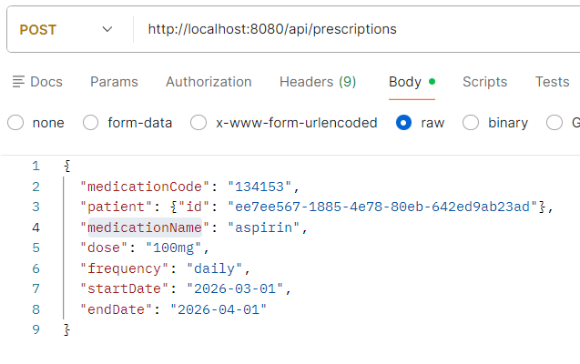
Eso genera una alerta clínica y el ConsoleAlertNotifier usa el Bridge para enviar el mensaje por consola:
Para hacer la prueba de IoT usaremos el siguiente endpoint: POST POST http://localhost:8080/api/iot/adapter/temperature
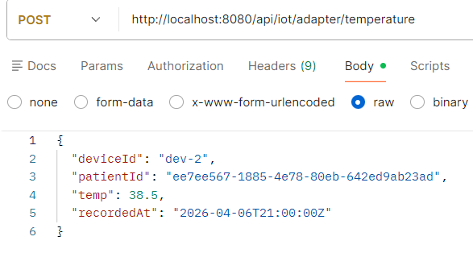
Nos arrojara una alerta en consola:

Diagrama UML
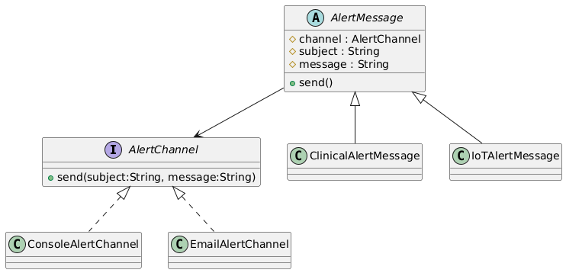
El diagrama UML muestra que AlertMessage es la parte que define qué alerta se va a enviar, mientras que AlertChannel define por dónde se envía.
Las clases ClinicalAlertMessage e IoTAlertMessage representan tipos de alertas, y ConsoleAlertChannel y EmailAlertChannel representan los medios de envío.
La idea del Bridge es que ambos lados se pueden cambiar de forma independiente.

Patrón Decorator

Análisis para la aplicación del Decorator
Objetivo del patrón: Permitir agregar nuevas funciones a un objeto sin modificar su código original.
Motivación en el proyecto: En tu sistema ya existe una forma de notificar alertas. Pero a veces quieres que esa notificación tenga información adicional, por ejemplo:
- La severidad
- La hora en que se generó
- Datos extra del contexto
Con Decorator, en lugar de cambiar la clase base, le agregas esas funciones por encima. Eso hace que el sistema sea más flexible y fácil de mantener.

Aplicación del patrón Decorator
Clase ConsoleAlertNotifier muestra la alerta en consola.

Clase TimestampAlertNotifierDecorator
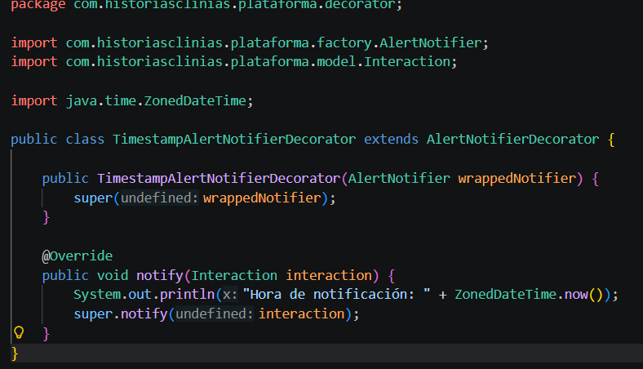
Clase SeverityAlertNotifierDecorator
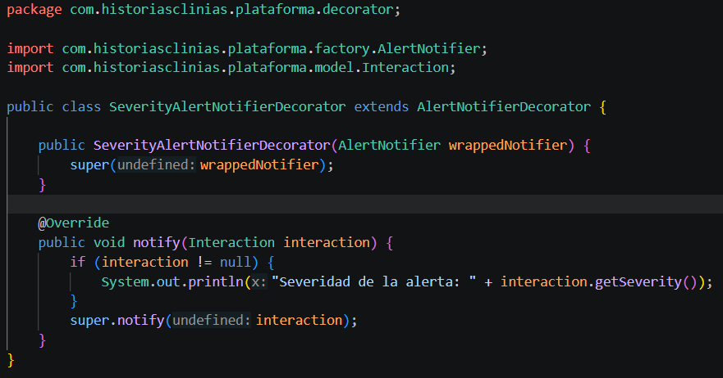
Los cuales son decoradores que envuelven al notificador original y agregan datos extra como la hora de notificación y la severidad de la alerta. De esta forma, el sistema puede extender el comportamiento de las alertas sin modificar el código existente, cumpliendo el objetivo del patrón Decorator.
El Decorator lo usé para agregar información extra a la notificación sin modificar la clase base. Primero se envía la alerta normal y luego los decoradores le agregan cosas como la hora y la severidad. Así puedo extender el comportamiento sin cambiar el código original.

Pruebas de funcionalidad
Creamos una prescripción para que se genere la alerta
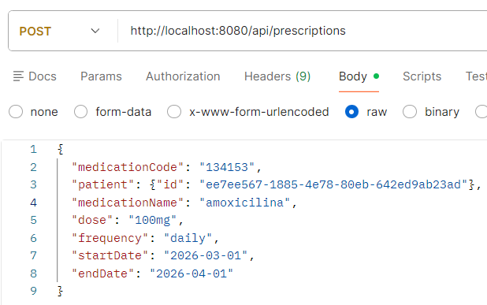
En consola aparecerá lo siguiente en consola:
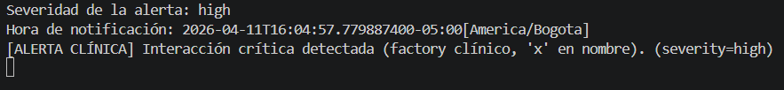
Eso demuestra que el Decorator está funcionando porque la notificación base ahora tiene comportamiento adicional.

Diagrama UML
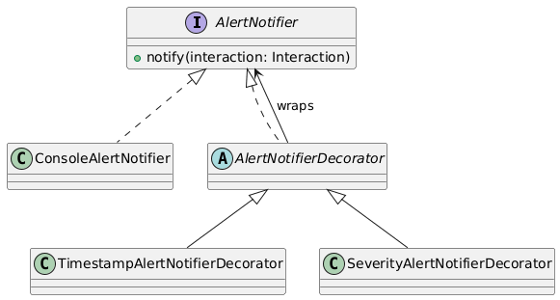
Este diagrama muestra que AlertNotifier es la interfaz principal.
ConsoleAlertNotifier es la notificación base.
AlertNotifierDecorator actúa como envoltorio y permite agregar comportamiento extra.
TimestampAlertNotifierDecorator y SeverityAlertNotifierDecorator son decoradores concretos que amplían la notificación sin cambiar la clase original.

Patrón Composite

Análisis para la aplicación del Composite
Objetivo del patrón: Permitir que un objeto individual y un grupo de objetos se manejen de la misma manera.
Motivación en el proyecto: En una historia clínica hay información que puede estar formada por varias partes, como diagnósticos y tratamientos.
En vez de tratar cada parte por separado, el sistema puede agruparlas dentro de una sola historia clínica. Así, una historia clínica funciona como un “contenedor” que puede tener uno o varios elementos médicos.

Aplicación del patrón Composite
Interfaz ClinicalComponent Aquí se define la interfaz común que comparten todos los elementos clínicos.
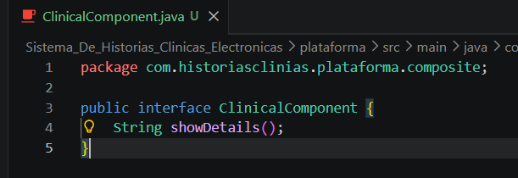
Clase DiagnosisItem Esta clase representa un diagnóstico como parte individual de la historia clínica.
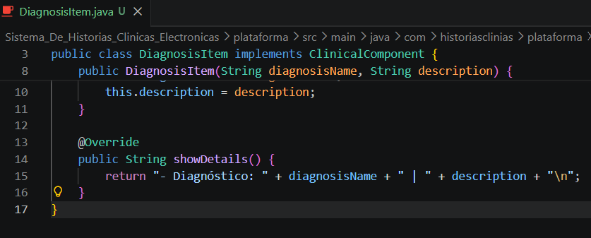

Clase TreatmentItem Esta clase representa un tratamiento como otra parte de la historia clínica.
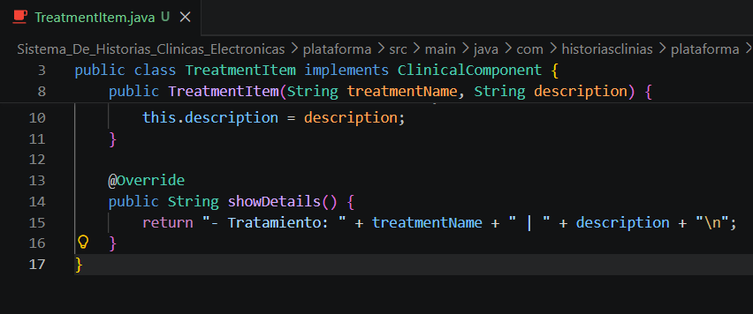
Clase ClinicalRecord Esta es la parte más importante, porque es el contenedor principal. Aquí se agrupan diagnósticos y tratamientos 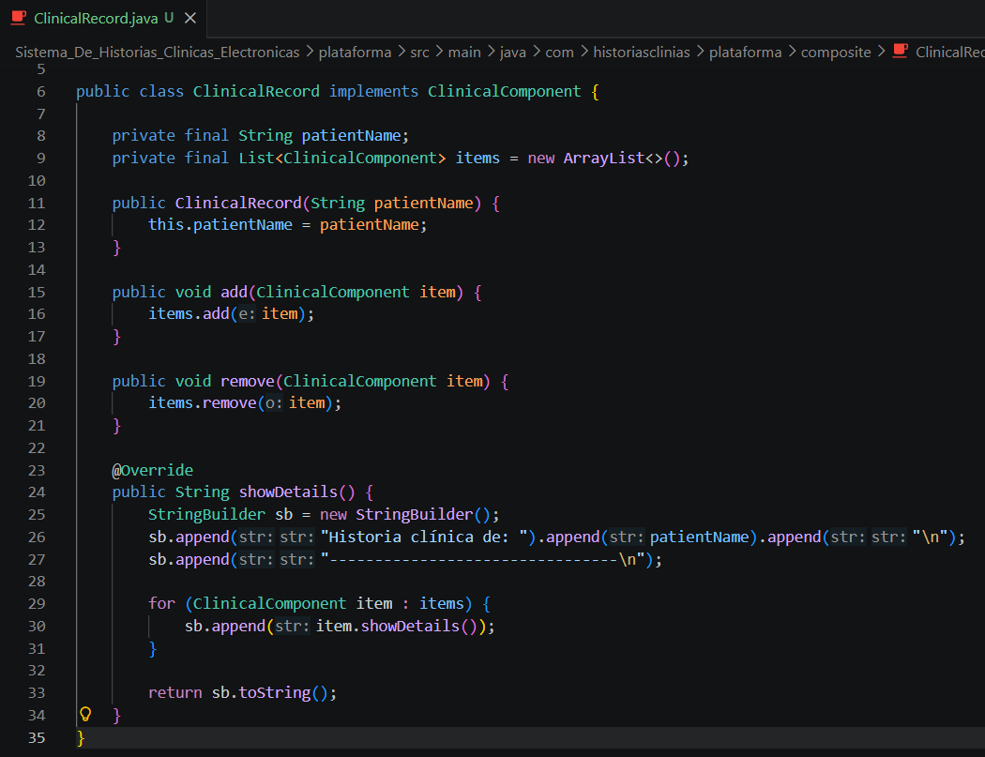
Explicación: El patrón Composite se implementó en la organización de la historia clínica. La clase ClinicalRecord funciona como un contenedor que agrupa diagnósticos y tratamientos, los cuales implementan una misma interfaz. De esta forma, el sistema puede manejar una sola parte o un conjunto completo de información clínica de la misma manera.

Pruebas de funcionalidad
Gracias al controlador que creamos podemos probar el patrón desde una petición GET
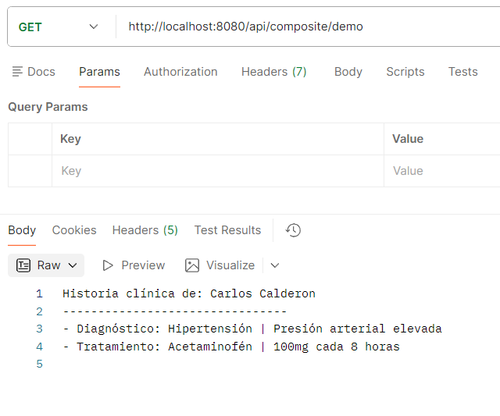
Esta es la prueba funcional del patrón Composite, donde se ve la historia clínica completa con sus partes.

Diagrama UML
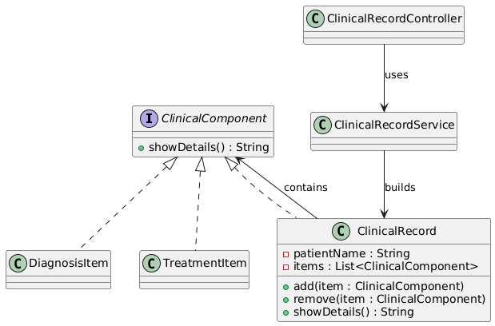
Este diagrama muestra que ClinicalComponent es la interfaz común.
DiagnosisItem y TreatmentItem son las partes simples, mientras que ClinicalRecord es el contenedor principal que agrupa varias partes.
ClinicalRecordService construye la historia clínica y ClinicalRecordController la expone por API REST.
La idea del Composite es que un objeto individual y un grupo de objetos se manejen igual.

Patrón Facade

Análisis para la aplicación del Facade
Objetivo del patrón: Sirve para dar una forma más simple de usar un conjunto de clases que trabajan juntas
Motivación en el proyecto: En el sistema, crear una prescripción no es solo guardar datos. Primero hay que buscar al paciente, luego construir la receta con Builder y después guardarla.
Con Facade, todo eso se resume en una sola clase que recibe la petición y hace el trabajo completo. Así el controlador queda más limpio y el proceso es más fácil de entender.

Aplicación del patrón Facade
Clase CreatePrescriptionRequest Aquí se define el objeto con los datos que llegan en una sola petición para crear la prescripción.
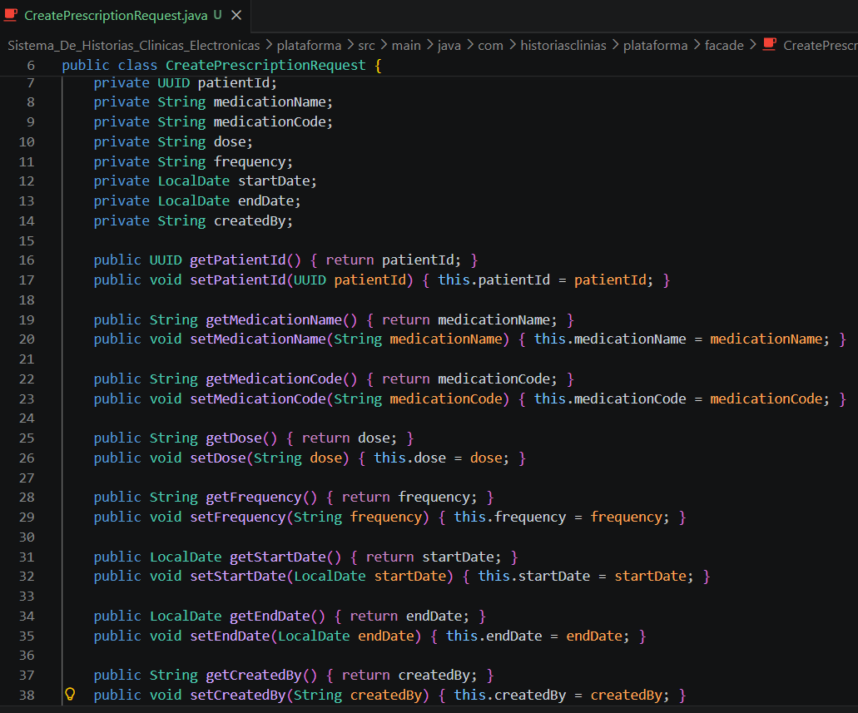
Clase ClinicalCareFacade Aquí se ve cómo la fachada:
- Busca al paciente
- Construye la prescripción con PrescriptionBuilder
- La guarda con PrescriptionService.
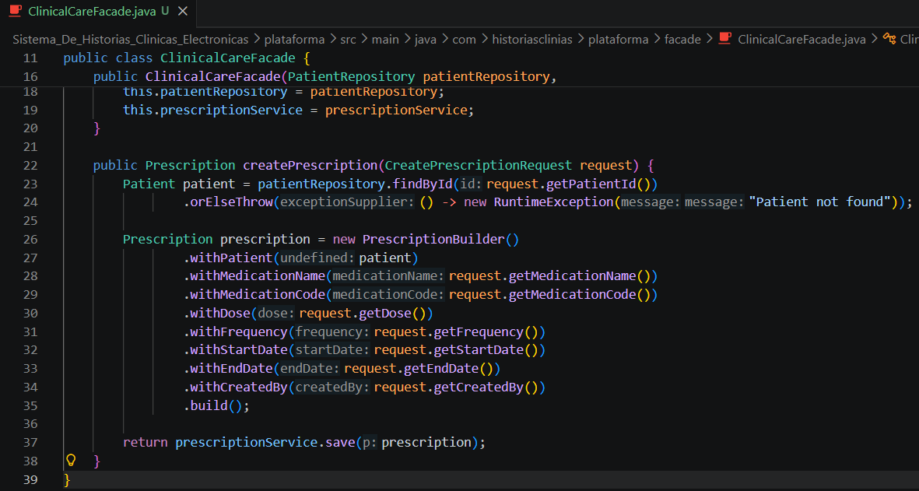
Clase ClinicalCareFacade Este controlador solo recibe la petición y la envía a la fachada, así el proceso queda más simple y ordenado
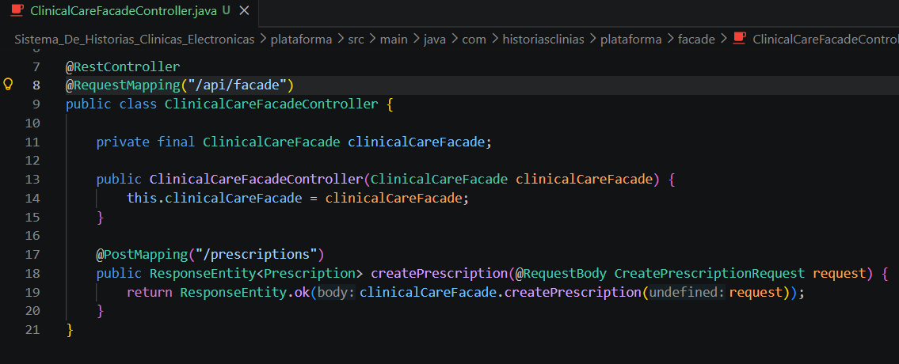

Explicación El patrón Facade lo usé para simplificar la creación de una prescripción. En vez de que el controlador tenga que buscar al paciente, construir la receta y guardarla por separado, todo eso lo hace una sola clase llamada ClinicalCareFacade. Así el sistema queda más ordenado y fácil de usar.

Pruebas de funcionalidad
En esta captura se observa la petición enviada desde Postman al endpoint de la fachada.
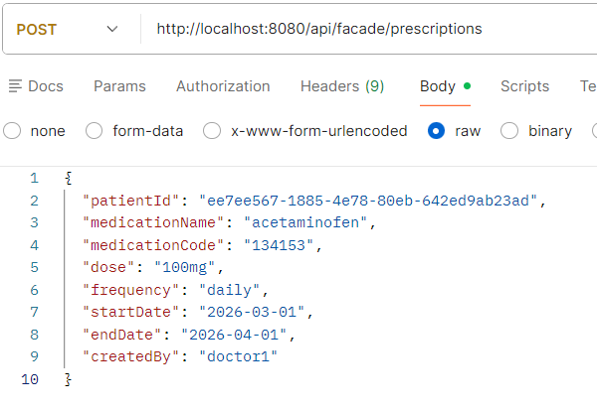
El sistema recibe los datos de la prescripción, busca al paciente, construye el objeto y lo guarda en la base de datos. Esto confirma que la fachada centraliza varias tareas en un solo punto de acceso.
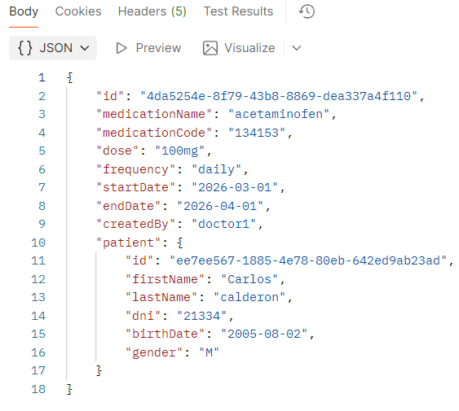
Esta prueba demuestra que el patrón Facade simplifica el proceso, porque el controlador no necesita ejecutar varios pasos por separado, sino que delega toda la operación a una sola clase que organiza el flujo completo.

Diagrama UML
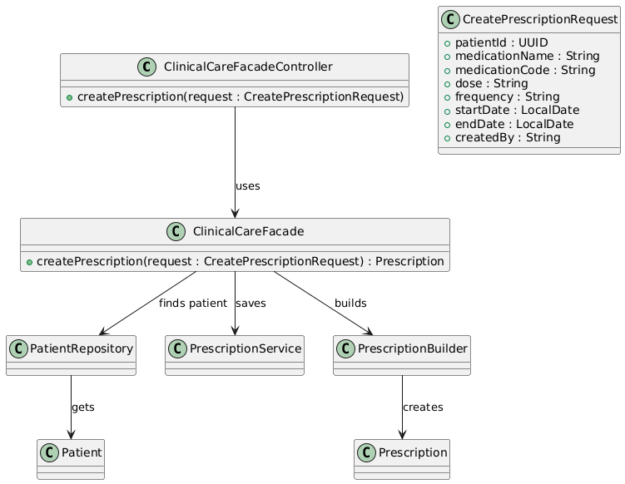
Este diagrama muestra que el controlador no hace todo el trabajo directamente, sino que llama a la clase ClinicalCareFacade.
La fachada se encarga de buscar al paciente, construir la prescripción con PrescriptionBuilder y guardarla usando PrescriptionService.
Así se simplifica el proceso y el controlador solo tiene una función: recibir la petición y delegarla.

